Izvajanje strelovodnih instalacij

Strelovodne instalacije so postale vse pogostejši ''pojav'' na naših objektih. Objekti so lepši, več vredni, zato ljudje radi poskrbimo, da so ti objekti tudi kar se da ustrezno zaščiteni. Ena od takšnih zaščit je vsekakot tudi strelovodna instalacija, ki objekt ustrezno ščiti pred udarom strele, ter s tem povezanimi poškodbami.

K razmahu strelovodnih instalacij je vsekakor veliko prispevalo vse večje število udarov strel in s tem povezanih škodnih primerov ter v veliki meri razvoj na področju strelovodnih instalacij, predvsem materialih, ki se uporabljajo za strelovodne instalacije, ter pritrdilnih elementih. Tako so strelovodne instalacije postale manj izstopajoče, oz. precej sprejemljivejše za montažo na objekte tudi z vidika splošnega izgleda objekta.

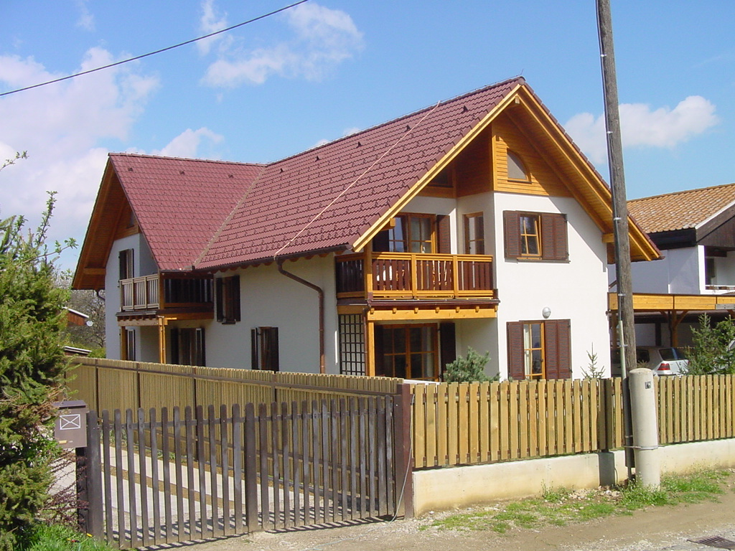

Slika 1: Objekt z nameščeno strelovodno instalacijo

Strelovodna instalacija je del elektroinstalacij na objektu in kot taka ima praviloma tudi svoj projekt oz. načrt. Nameščanje strelovodne instalacije se prične zelo zgodaj, saj je bistven del strelovodne instalacije ozmljilo. Ozemljilo je lahko izvedeno tudi kot temeljsko ozemljilo, kar pomeni, da je potrebno ozemljilo položiti že pri izvedbi temeljev objekta. Ko je ozemljilo izvedeno, se nadaljevanje izvedbe strelovodne instalacije ustavi, razen v primeru, ko so odvodni vodniki nameščeni v stenah objekta (skriti). Izvedba strelovodne instalacije se nadaljuje praviloma, ko je objekt v fazi zaključevanja, kar pomeni streha pokrita, fasada zaključena, vsi kovinski deli, katere je potrebno povezati na strelovodno instalacijo, pa tudi nameščeni.

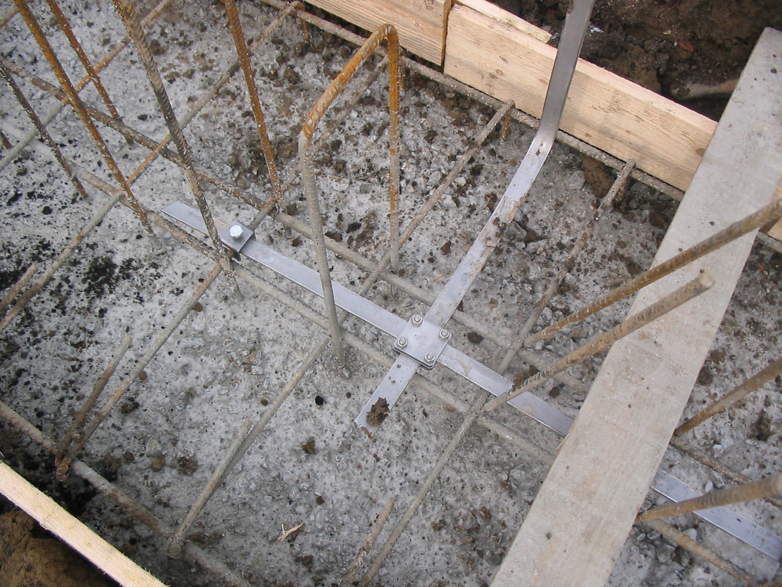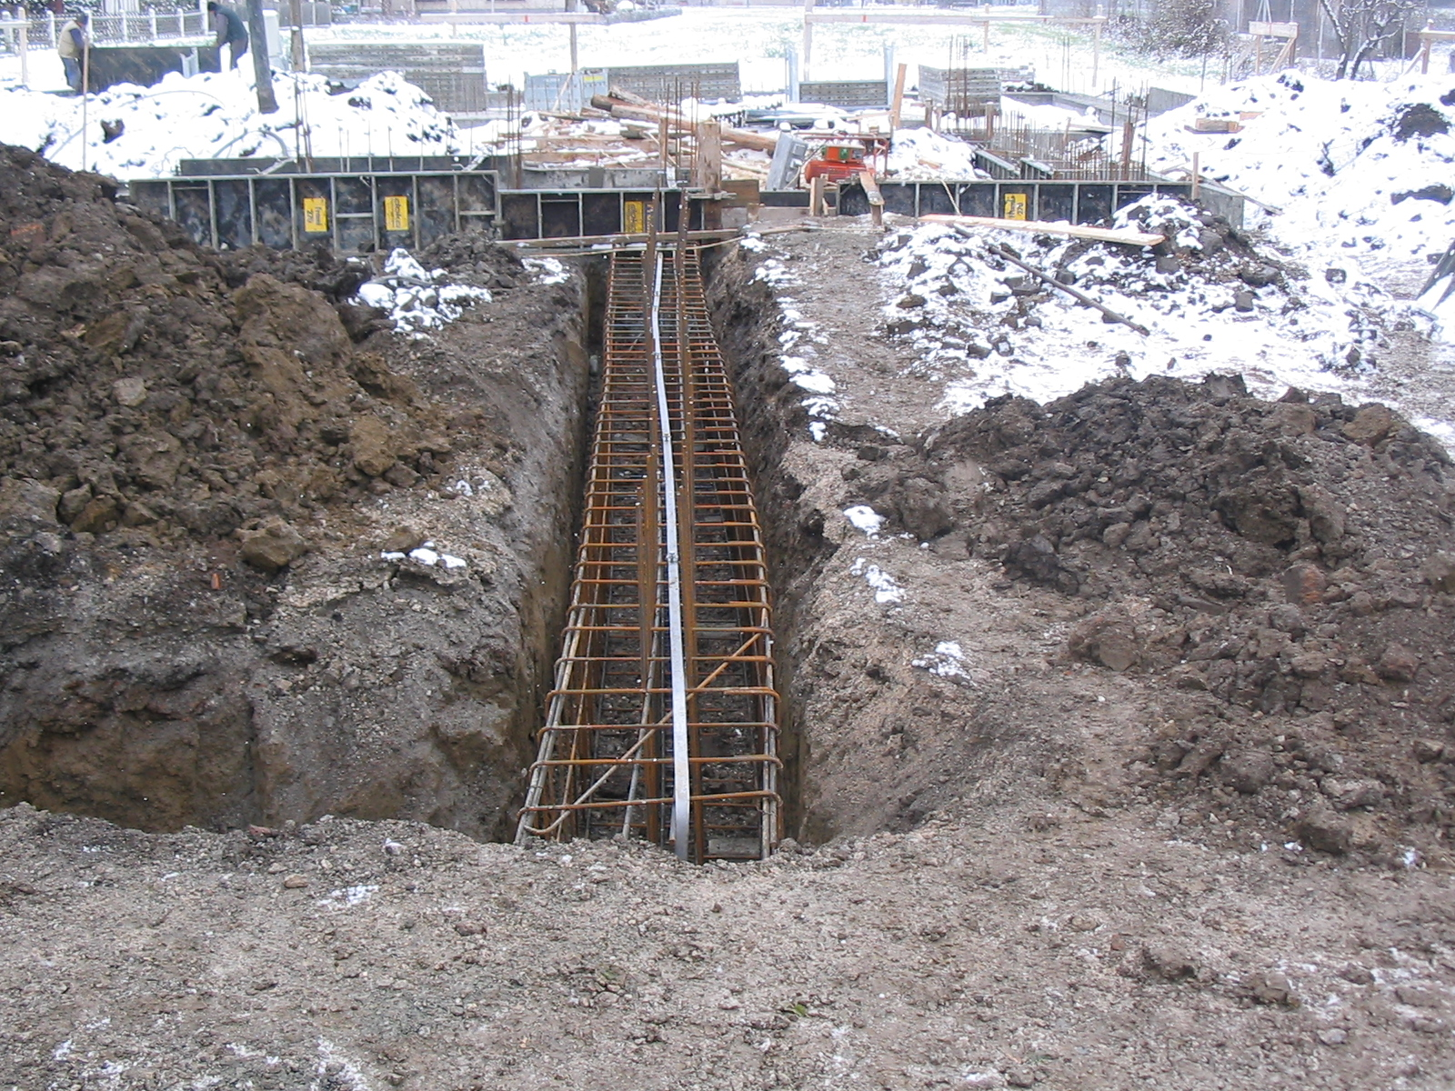
Slika 2: Temeljsko ozemljilo, spojeno z armaturo

Odvodni vodniki služijo odvajanju toka strele v ozemljlni sistem. Prav tako lahko odvodne vodnike namestimo na fasado objekta, ali na odtočne cevi. Pravzaprav je priporočljivo odvodne vodnike namestiti na odtočne cevi, saj se pri tem izognemo posegom v fasado objekta, hkrati pa imamo odtočne cevi povezane na ozemljitev. To pomeni, da ni potrebno izdelovati posebnih izvodov ozemljila za spajanje odtočnih cevi na ozemljitev. Pri tem je potrebno poudariti, da je potrebno na odvodne vodnike namestiti merilne spoje. Merilni spoj je spoj na prehodu iz odvodnega voda na ozemljilni sistem. Običajno je izveden z merilno sponko z štirimi M8 vijaki. V primeru izvedbe odvodnih vodnikov v fasadi objekta je prav tako potrebno izvesti merilne spoje na prehodu iz ozemljilnega voda v odvodni vod. V tem primeru se običajno uporabijo merilne omarice, ki so lahko nameščene na steni objekta ali v tleh ob objektu. V primeru izvedbe merilnih spojev v steni objekta se običajno uporabljajo kovinske merilne omarice. V tem primeru je potrebno paziti, da se vodnika, ki sta spojena v merilni omarici le te ne dotikata. V nasprotnem primeru merilni spoj nima pomena, ker je prespojen s kovinsko merilno omarico. Prav tako je v zadnjem času veliko objektov, ki imajo kovinsko konstrukcijo. Kovinska konstrukcija se lahko uporabi kot odvodni vodnik, vendar je potrebno na mestu spajanja kovinske konstrukcije na ozemljitev izvesti merilni spoj. To pomeni, da klasično varjenje valjanca na konstrukcijo ni ustrezno, ker tak spoj ni razstavljiv.
Kovinske dele na stenah objekta je potrebno povezati na ozemljilo. V primeru, da so kovinski deli (ograje, klimati, …) locirani blizu odvodnega vodnika (manj kot je varnostna razdalja), jih je potrebno spojiti na odvodni vodnik, v nasprotnem primeru pa na izenačevanje potencialov.

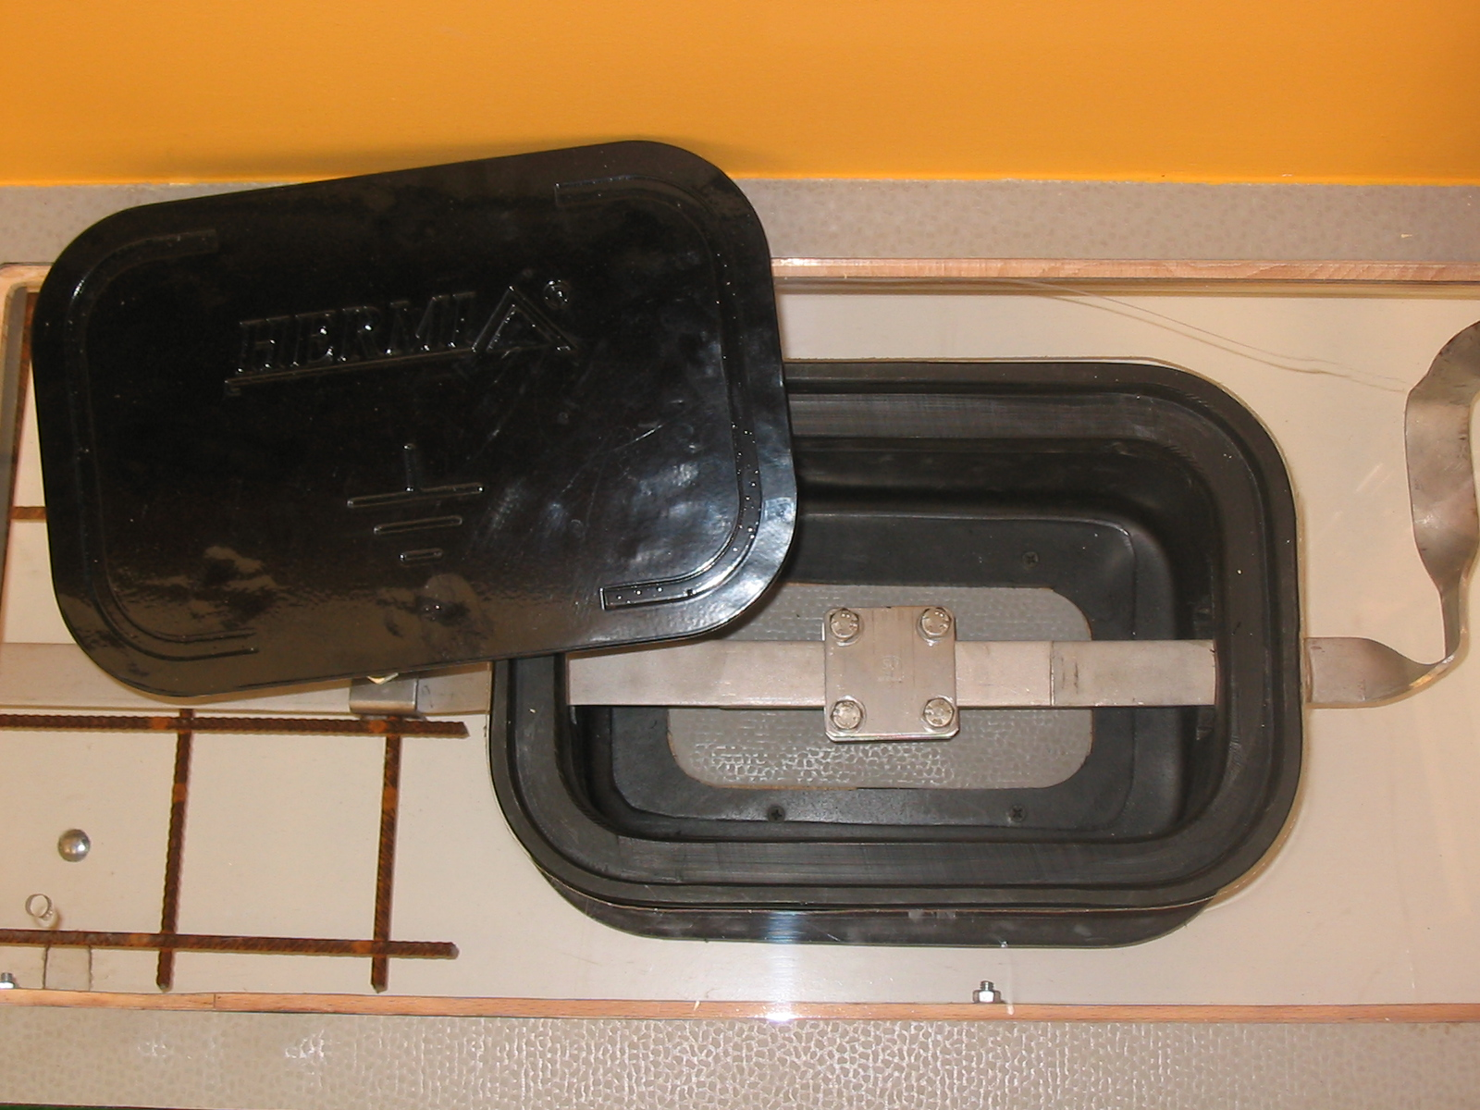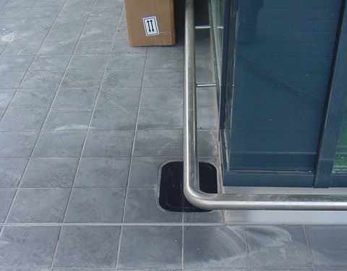
Slika 3: Izvedba merilnega spoja v povozni merilni omarici

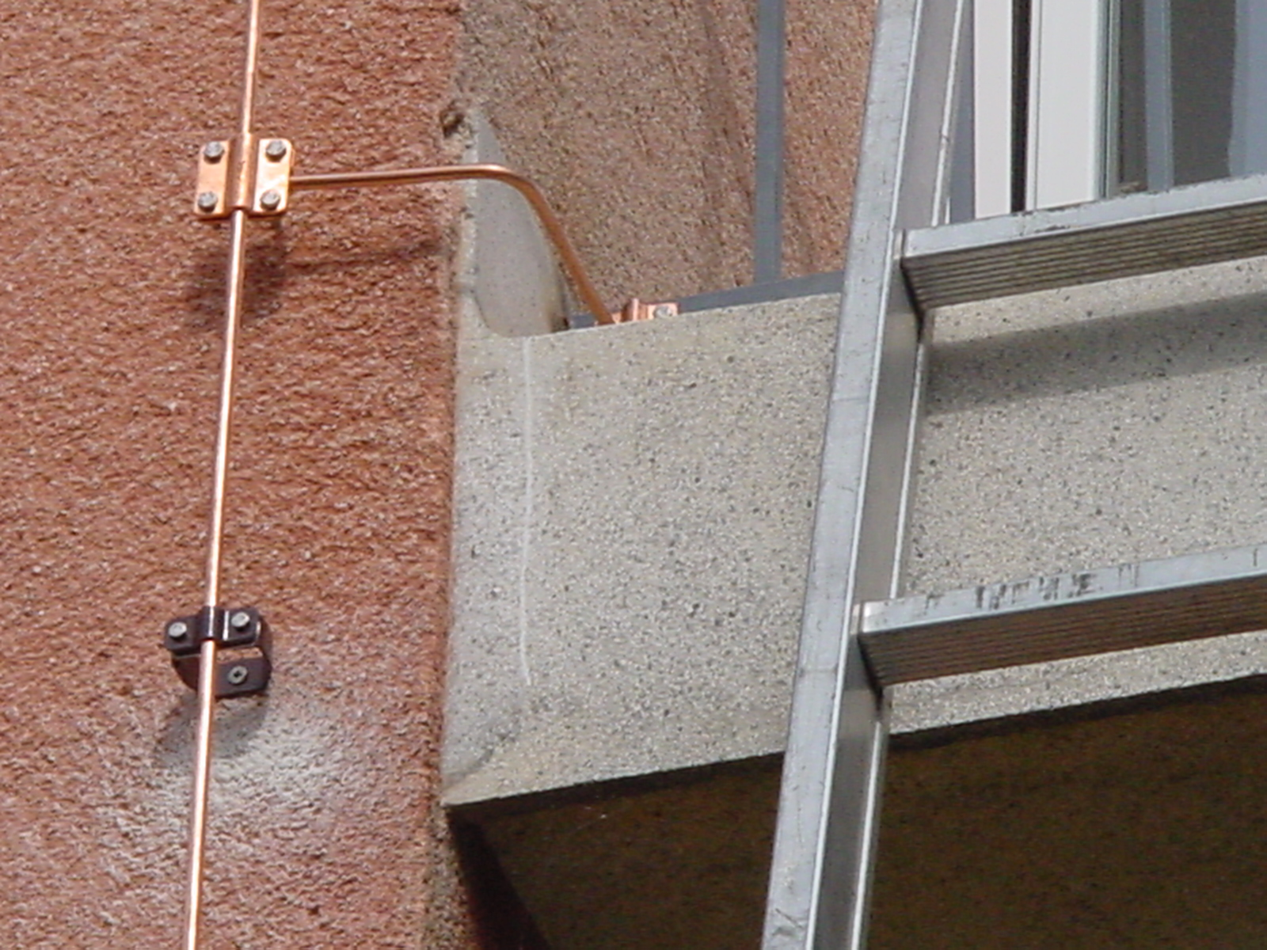
Slika 4: Izvedba odvodnega vodnika po fasadi s kontaktom na kovinsko ograjo

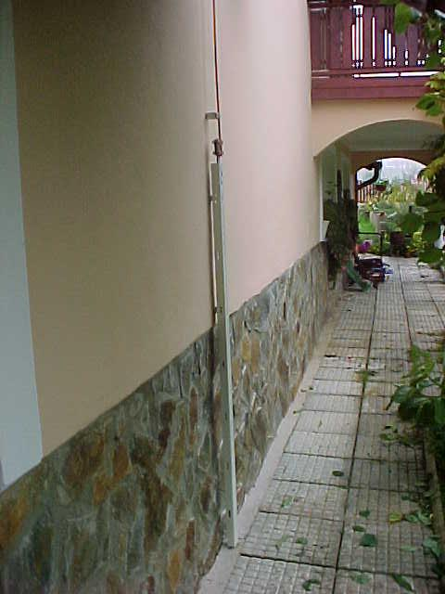
Slika 5: Izvedba merilnega stika pri nadometni izvedbi odvodnega vodnika

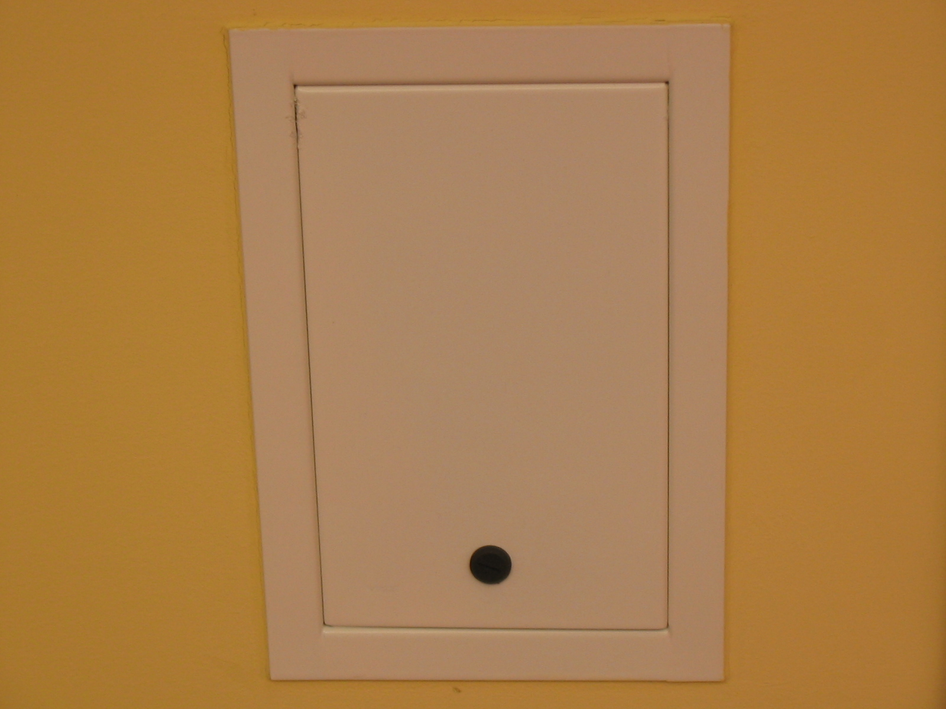
Slika 6: Izvedba merilnega stika pri podometni izvedbi odvodnega voda z uporabo zidne merilne omarice

Lovilni vodniki na strehi so vedno vidni del strelovodne instalacije. Pri nameščanju lovilnih vodnikov na streho objekta je potrebno paziti na ustreznost pritrdilnih elementov. Običajna mesta pritrjevanja lovilnih vodnikov so slemena streh, oz. najvišja mesta na objektu. Točneje, lovilne vodnike je potrebno namestiti na vseh mestih, kjer lahko pride do udara strele. Ta mesta običajno določi projektant elektroinstalacij, ter nanje namesti lovilne vodnike. Na strehi objektov je potrebno prav tako, kot na stenah povezati s strelovodno instalacijo kovinske dele. V primeru, da so kovinski deli zaščiteni s strelovodno instalacijo (nižji – v zaščitnem področju strelovodne instalacije), ter so od strelovodne instalacije oddaljeni več kot znaša varnostna razdalja, jih ni potrebno povezati na strelovodno instalacijo, temveč le na izenačevanje potenciala. Iz tega izhaja, da lahko kovinske dele na strehi objekta (dimniške tuljave, električne naprave, …) v katere naj ne bi prišlo do udara strele, zaščitimo s kovinskimi lovilnimi palicami ali izoliranimi lovilnimi sistemi, ki niso spojeni na samo napravo. Pri tem mora biti naprava vseeno ozemljena. Takšen primer so kovinske cevi dimnikov, ki so spojeni na peč. Peč pravilom upravlja elektronski sistem. V primeru, da kovinsko cev dimnika spojimo na strelovono instalacijo na strehi objekta, steče tok strele skozi tuljavo ter elektroniko peči in ozemljitve v tla. Pri tem se zgodi, da se uniči elektronika na peči. V primeru zaščite dimnika z lovilno palico, ki ustvarja zaščitno področje nad dimniško cevjo, se tok strele zaključi le po strelovodni instalaciji in ne uniči peči.
Lovilni vodniki se morajo praviloma zaključevati v odvodni vod na obeh straneh. To pomeni, da mora imeti lovilni vod po slemenu objekta vedno vsaj dva odvodna vodnika. Krivine, ki jih je potrebno izvesti na lovilnih vodnikih zaradi oblike objekta naj bodo čim bolj odprte (izdelovanje ostrih kotov na strelovodni instalaciji ni dovoljeno), njihovo število pa naj bo minimalno. Na prehodu preko žlebu je potrebno izvesti spoj na žlebno korito z ustrezno sponko.
V primeru kovinskih kritin se pojavlja klasično vprašanje: Ali je kovinska streha lahko lovilni sistem? Odgovor na to vprašanje je podan v standardu o zaščiti objektov pred delovanjem strele SIST IEC 61024-1: Zaščita pred delovanjem strele: 1. del: Splošna načela. V tem stanadardu je zapisano, da se pločevina, ki je debeline najmanj 0,5mm, lahko uporabi kot lovilni sistem, kadar se dovoli preluknanje pločevine na mestu udara ter pod streho ni vnetljivih snovi. V primeru, da prej navedeni pogoji niso izpolnjeni, je minimalna debelina pločevine odvisna od materiala in za posamezne materiale znaša:

Material: | min. debelina:
Fe | 4 mm
Cu | 5 mm
Al | 7 mm

Prav tako mora biti zagotovljena ustrezna električna neprekinjenost oz. povezanost posameznih plošč.

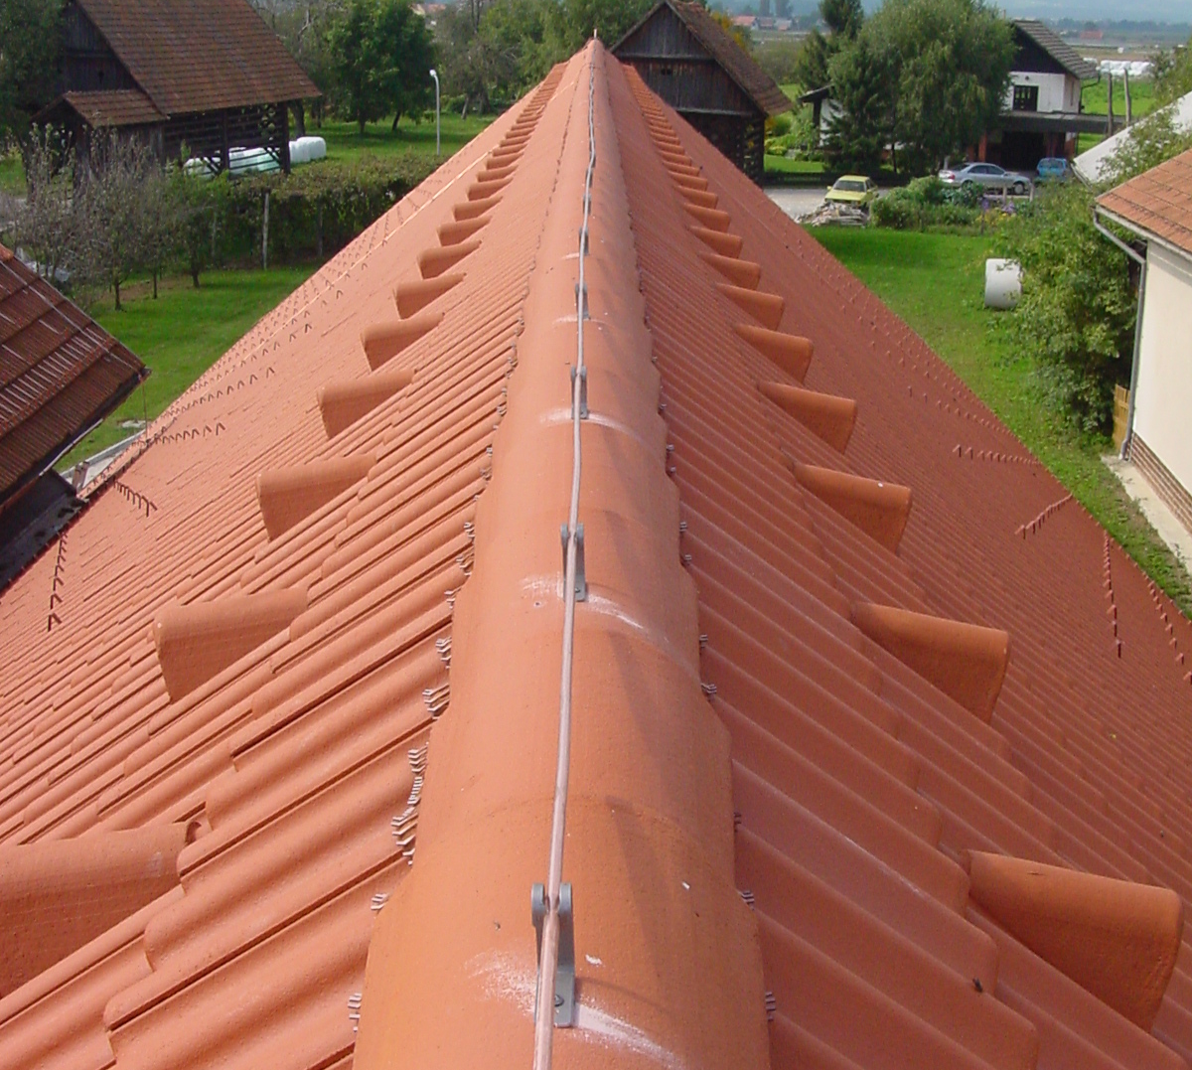
Slika 7: Izvedba lovilnega voda na betonski kritini

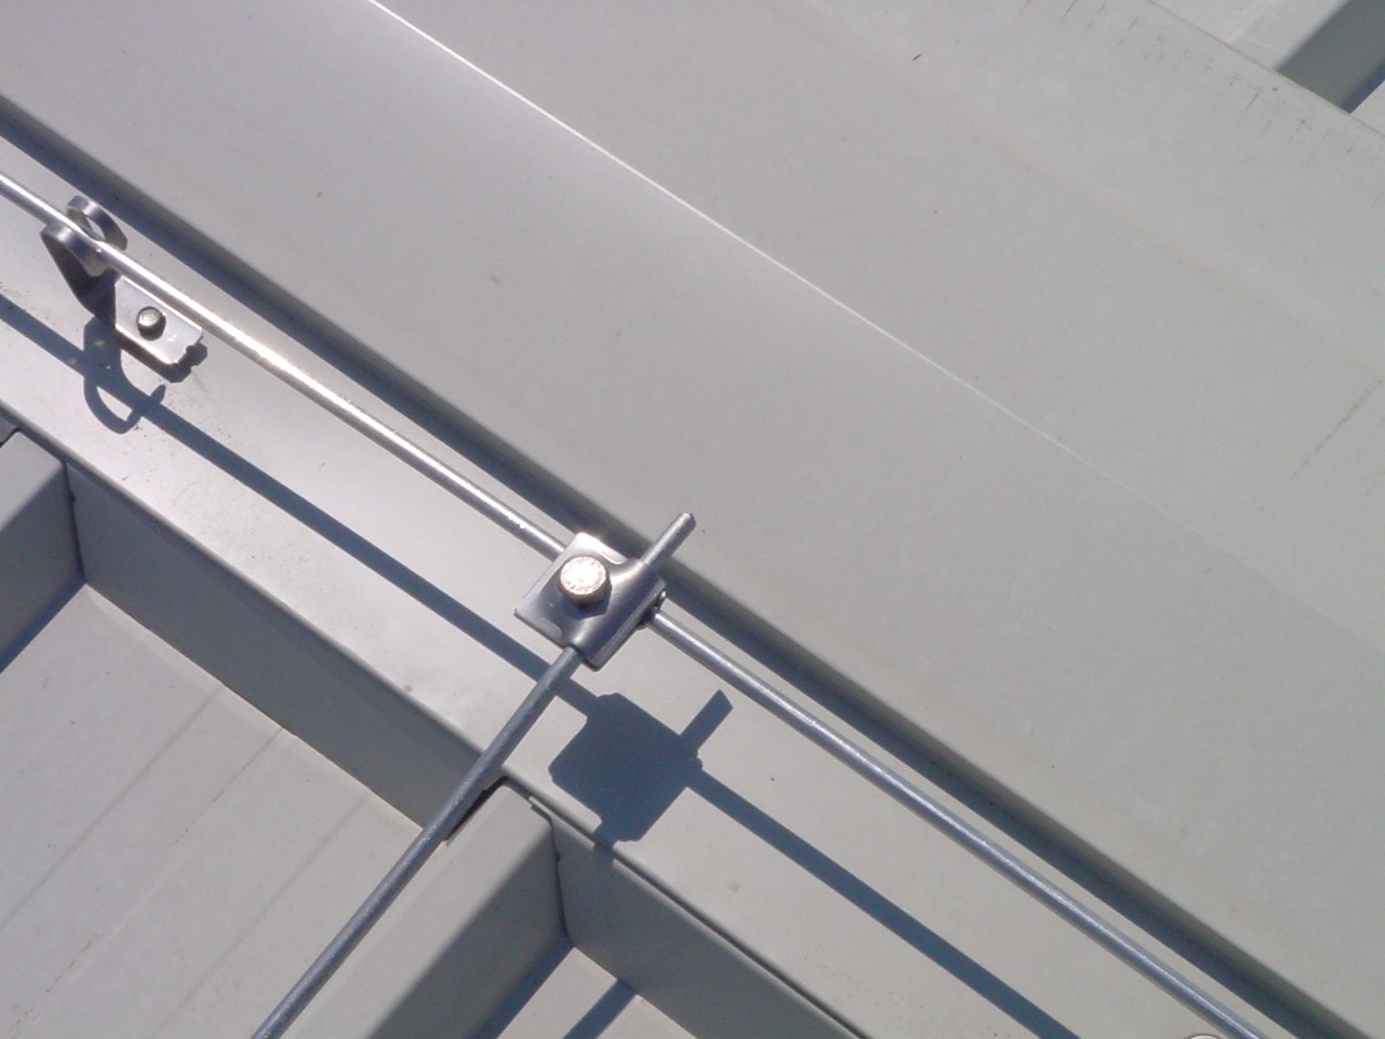
Slika 8: Izvedba lovilnega voda na pločevinasti kritini

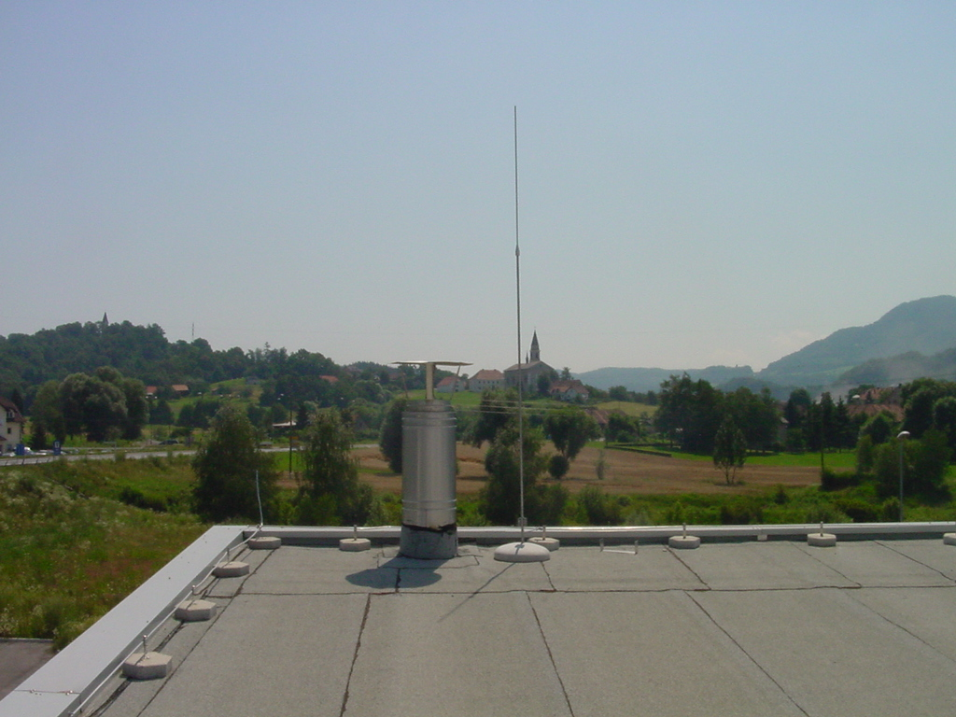
Slika 9: Zaščita dimnika z lovilno palico

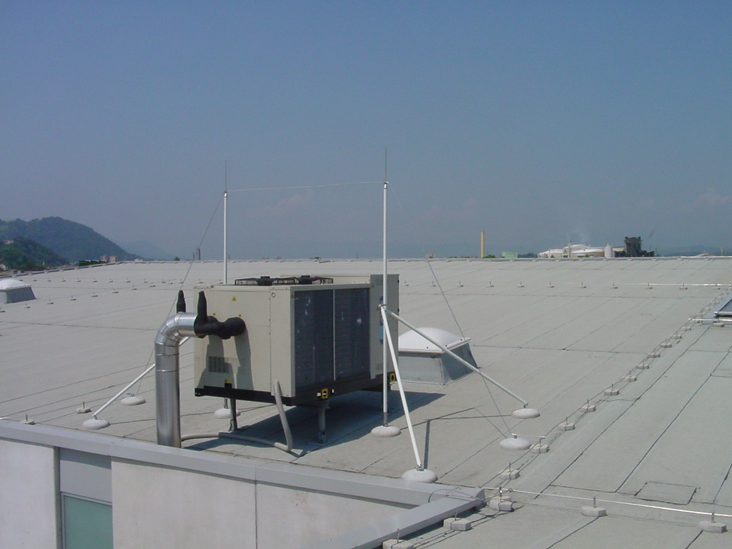
Slika 10: Zaščita klimata na strehi z izoliranim lovilnim sistemom

Za izvedbo strelovodnih instalacij se v zadnjem času največ uporabljajo korozijsko odporni materiali in sicer: aluminij, baker, nerjaveče jeklo. Kot vodniki so največkrat uporabljani okrogli polni vodniki ustreznih prerezov(50mm²) glede na posamezen material. Material za spoje je običajno baker ali nerjaveče jeklo. Uporaba določenega materiala je odvisna od materialov iz katerih je zgrajen objekt (na pločevinastih strehah je baker neustrezen material). Prav tako je potrebno paziti na spoje med različnimi materiali, da ne prihaja do galvanskih spojev. Pri tem je običajna uporaba nerjavečega jekla kot nevtralnega materiala.

Detaljnejše rešitve izvedbe strelvodnih instalacije je mogoče najti v standardu:
SIST IEC 61024-1-2: Zaščita pred delovanjem strele – Del 1 - 2: Splošna načela – Vodilo B – Načrtovanje, namestitev, vzdrževanje in pregledovanje sistemov zaščite pred delovanjem strele.

Vsekakor pa pri izvajanju velja pravilo, da se je potrebno držati projekta strelovodne instalacije, ter upoštevati veljavne standarde o zaščiti pred delovanjem strele.

Janez Podlipnik, univ. dipl. inž .el.
HERMI, d.o.o.

